Арки и перголы
1
Арки и перголы — декоративные элементы, которые не только украшают, но и придают разнообразие облику сада, расставляя в нем вертикальные акценты. Арка — относительно узкая конструкция, пергола представляет собой более глубокую арку или ряд связанных друг с другом арок.
Как арка, так и пергола прежде всего должны выполнять определенную функцию. Они ни в коем случае не должны располагаться посреди лужайки или рядом с клумбой. В классическом варианте арки и перголы используют для обрамления дорожек — частичного или вдоль всей их длины — вьющимися по опорам цветущими растениями, но им можно найти и другие применения. Арку можно поставить около стены или живой изгороди и в образовавшуюся нишу поместить скамейку или статую, или оформить в виде арки вход в одну из зон сада. В современной садовой архитектуре перголы часто выполняют роль зеленой комнаты в заднем дворике-патио.
Обычно для построек в саду используют дерево, но в качестве строительного материала пригодны также пластик, металл, кирпич и камень.

3
Сочетание арки с домом и садом

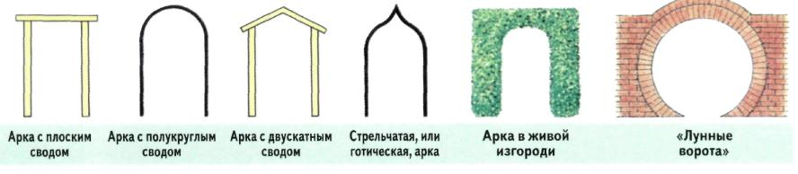
Арка и пергола должны сочетаться с домом и садом по материалу и дизайну: грубо отесанные столбы хороши для сада с планировкой в традиционном стиле, но совершенно неуместны в ультрасовременном по планировке саду.
Наконец, арки или перголы должны быть прочными и надежными, чтобы противостоять напору сильного ветра, даже когда все сооружение увито лазящими растениями и/или покрыто сверху кровельным материалом.
Можно начать с нуля, взяв жерди или столбы из круглого леса, но в наше время чаще покупают в магазине готовый комплект арки. Как бы вы ни решили поступить, помните, что арка должна быть достаточно большой, чтобы не затруднять проход, когда по ней уже поднимутся растения — ее высота должна составлять 2-2,2 м, а ширина — не менее 1,2 м.

5
Живые изгороди
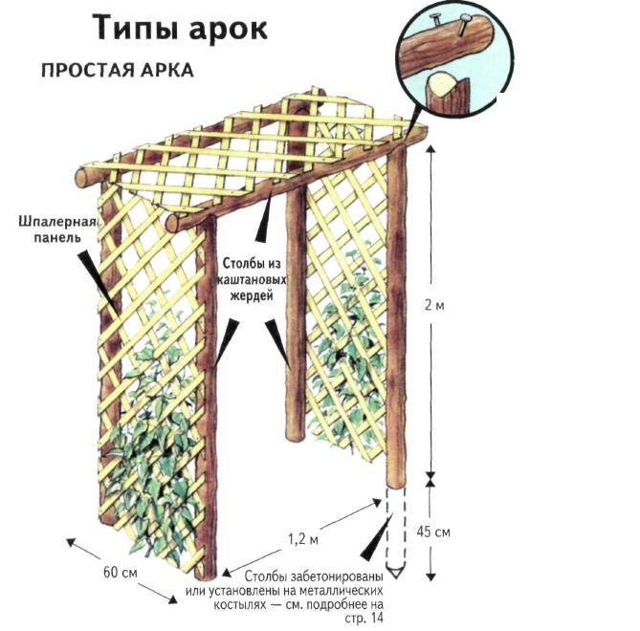
Слева изображен стандартный вариант простой арки; свод такой арки может быть плоским или двускатным; стены, по которым вьются растения, — из деревянных шпалер или сетки с пластиковым покрытием. Для человека, имеющего некоторые навыки работы с деревом, построить такую арку не составит труда; нужно только помнить, что все деревянные детали должны быть обработаны антисептиком и надежно скреплены друг с другом нержавеющими гвоздями или шурупами.
В большинстве случаев лучше купить набор готовых деревянных деталей, к которым приложена подробная инструкция по сборке. Разумеется, дерево — не единственный материал: арки с полукруглым и стрельчатым сводом, как правило, делают из стальных труб или стального прута с пластиковым покрытием.
Наиболее сложными и дорогими являются элегантные арки из кирпича или камня. Как правило, их возводят как часть стены — отдельно стоящие арки такого типа украшают большие усадьбы, но на обыкновенном участке они, как правило, неуместны.

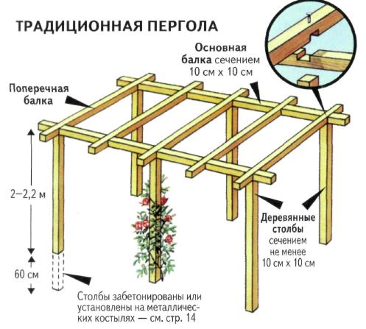
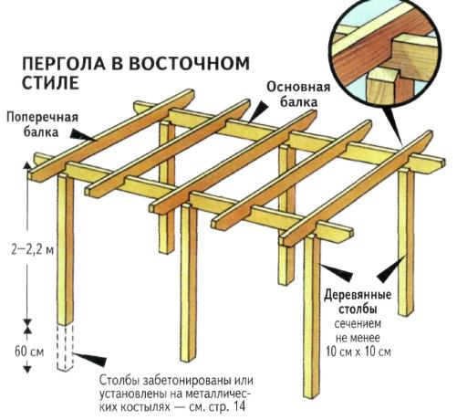
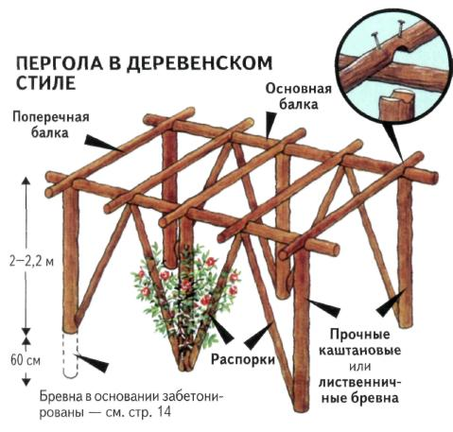Все о перголе
7
Пергола — один из старейших элементов садовой архитектуры, который использовали еще в Древнем Риме. В Великобритании они украшают величественные усадьбы на протяжении жизни многих поколений, укрывая длинные дорожки розами или вистериями, но в обычных пригородных садах они прижились лишь в последнее время. Такой рост популярности объясняется двумя причинами. В последние годы в продаже появилось много сборных пергол, а ажиотаж вокруг патио породил потребность в создании полузакрытого пространства, соединяющего дом с садом.
Традиционная пергола в большом поместье представляет собой ряд величественных кирпичных или каменных колонн, на которых держатся прочные деревянные балки, или ряд железных арок, одетых гирляндами вьющихся растений. Для обычного сада лучшим строительным материалом считается дерево, хотя в саду с планировкой в современном стиле чрезвычайно эффектно могут выглядеть перголы из металла.
9
Где купить перголу
Купите сборную перголу в садовом центре или магазине «Сделай сам» — их продают секциями, поэтому длина перголы зависит только от ваших финансовых возможностей. Строго соблюдайте инструкцию, особенно в том, что касается правильной установки столбов, проверки вертикальности столбов и горизонтальности балок с помощью спиртового уровня и надежного крепления балок к столбам.
Многие предпочитают традиционным перголам сооружения в восточном стиле, у которых поперечные балки со скошенными концами вставлены в пазы в главных балках. Но чтобы пергола имела действительно восточный вид, концы балок должны быть не просто скошены, а загнуты вверх.
11
Перголы для роз
В садах традиционной планировки для вьющихся роз издавна используют перголы в деревенском стиле, но при их строительстве следует помнить о нескольких моментах. Эта конструкция, как правило, не столь прочна, как другие, поэтому детали должны быть не просто прибиты друг к другу анодированными гвоздями, но и посажены на водостойкий клей. Кроме того, для придания перголе жесткости между столбами стоит поставить распорки.
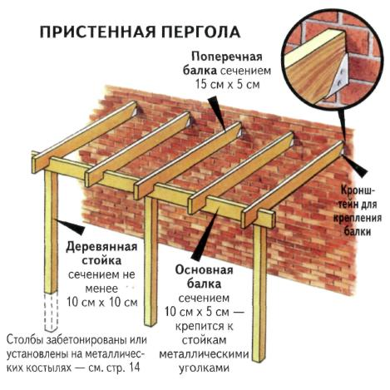
Пристенную перголу можно использовать в качестве беседки, но в последние годы она все чаще служит для создания «навеса» над частью или всем патио. Учтите, что эту прочную конструкцию следует крепить к стене кронштейнами. Можно также шурупами прикрепить к кирпичной стене горизонтальный деревянный брус и уже к нему — поперечные балки.

Фото-галерея
13
Длинные перголы
Длинные перголы в больших садах часто опираются не на деревянные столбы, а на кирпичные или каменные колонны. На этой фотографии оригинальные витые колонны и прочные деревянные балки служат опорой для плетистых роз.

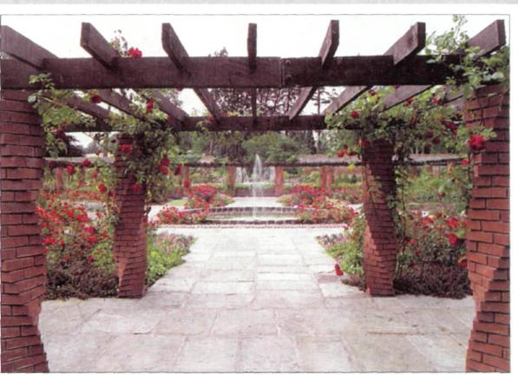
14
Арка со сводом
Типичный образец популярного типа арок со сводом в восточном стиле
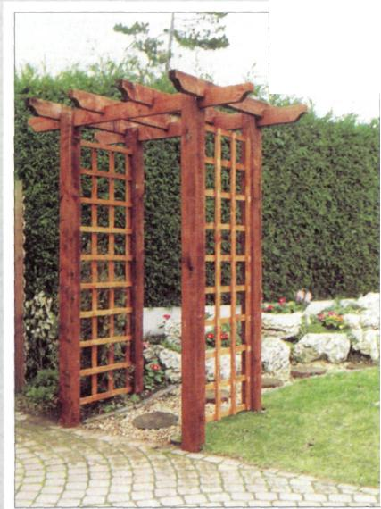

15
Арка с двускатным сводом
Типичная арка с двускатным сводом и шпалерными боковинами, к которой примыкает простой забор из штакетника. Столбы арки должны быть хорошо укреплены в грунте — сильный ветер может повалить увитую цветами арку.
